Expedient número: 2024/0009043

Promotor: Oficina de Patrimoni i Gestió Immobiliària

Objecte: Pòlissa d’assegurança de responsabilitat patrimonial de la Diputació de Barcelona, dels seus organismes públics dependents i de determinats ens instrumentals participats per la Diputació de Barcelona

Ampliació informació Annex 5 del PPT, que inclou les dades relatives a:

- RECLAMACIONS DE RESPONSABILITAT PATRIMONIAL PER DANYS OCORREGUTS DURANT ELS ANYS 2018-2020 (DADES A 16/05/2024)

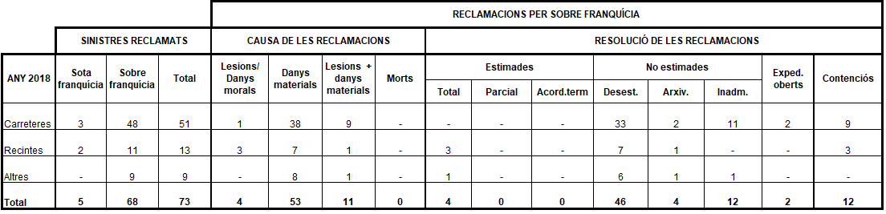
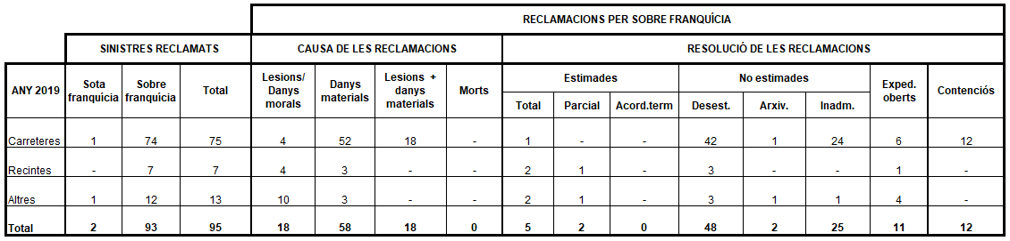
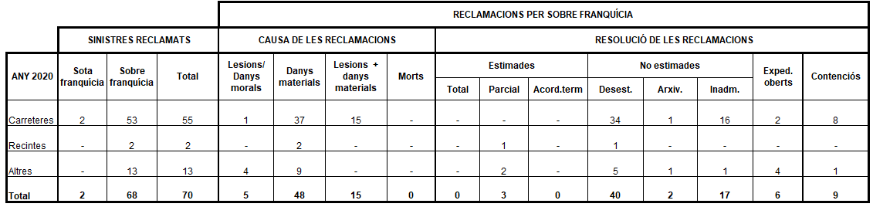

- IMPORT PAGAT RECLAMACIONS DE RESPONSABILITAT PATRIMONIAL PER DANYS OCORREGUTS DURANT ELS ANYS 2018-2023 (DADES A 16/05/2024)

